Национальные и региональные проекты
В соответствии с указом Президента Российской Федерации от 7 мая 2018 г. № 204 «О национальных целях и стратегических задачах развития Российской Федерации на период до 2024 года» Правительству Российской Федерации при реализации национального проекта в сфере развития малого и среднего предпринимательства и поддержки индивидуальной предпринимательской инициативы поручено обеспечить в 2024 году достижение целевого показателя по увеличению численности занятых в сфере малого и среднего предпринимательства, включая индивидуальных предпринимателей, до 25 млн человек.
НАЦИОНАЛЬНЫЕ ПРОЕКТЫ | ФЕДЕРАЛЬНЫЕ ПРОЕКТЫ | РЕГИОНАЛЬНЫЕ ПРОЕКТЫ
 | Федеральный проект «Акселерация субъектов малого и среднего предпринимательства» | Региональный проект «Акселерация субъектов малого и среднего предпринимательства в Красноярском крае»
 | Федеральный проект «Поддержка самозанятых» | Региональный проект «Создание благоприятных условий для осуществления деятельности самозанятыми гражданами»
 | Федеральный проект «Предакселерация» | Региональный проект «Создание условий для легкого старта и комфортного ведения бизнеса»
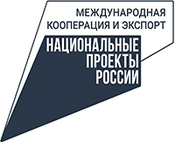 | Федеральный проект «Системные меры развития международной кооперации и экспорта» | Региональный проект «Системные меры развития международной кооперации и экспорта»
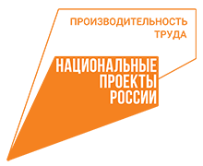 | Федеральный проект «Адресная поддержка повышения производительности труда на предприятиях» | Региональный проект «Адресная поддержка повышения производительности труда на предприятиях»
 | Федеральный проект «Системные меры по повышению производительности труда» | Региональный проект «Системные меры по повышению производительности труда»

